Временно свободная площадь ОАО «Сморгоньагросервис» (г.Сморгонь, ул. Тракторная, 64
УНП 500063122, тел. 4 52 02)

Наименование  объекта | Инвентарный номер ЕГРНИ  (…/С-…)  или  реестровый номер ЕРГИ | Местоположение  объекта | Характеристика объекта | Инженерная и транспортная инфраструктура | Общая площадь, предлагаемая к сдаче в аренду (кв.м) | Предполагаемое целевое использование | Способ сдачи в аренду (прямой договор аренды или путем проведения аукциона) | Примечание (указывается: величина коэффициента от 0,5 до 3; информация о сдаче в почасовую аренду и др.) | Фотография объекта  ___________  Обязательно для представления  Изображение должно быть не менее 800*600 пикселей
Изолированное нежилое помещение | 443/С-238 | г. Сморгонь, ул. Тракторная, 70 а (первый этаж) | Здание двухэтажное, общая площадь здания 1 807 м.кв. Фундамент ж/бетонные блоки, наружные капитальные стены – кирпичные, перекрытия-ж/бетонные плиты, крыша – скатная шиферная, полы – линолеум, плитка, бетонные. Предполагаемое к сдаче помещение расположено на 1-ом этаже здания. | Электроснабжение, водоснабжение, улично-дорожная сеть | 19,3 | Офисное помещение по размещению сотрудников | Прямой договор аренды | Коэфициент в зависимости от спроса на недвижимое имущество установлен в размере 3,0 к базовой ставке | 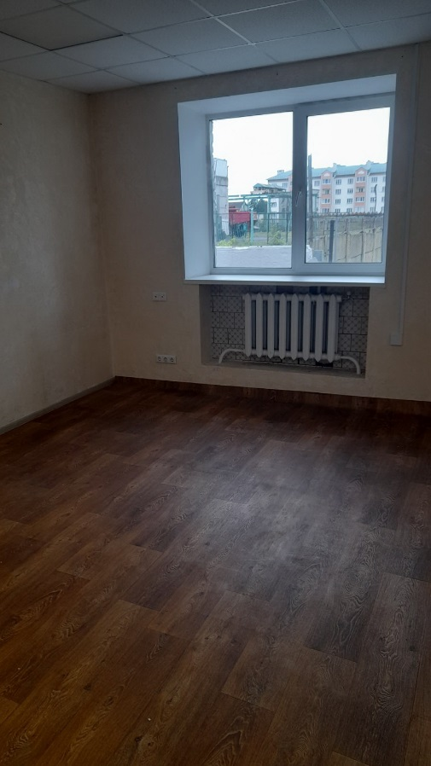
Протокол заседания Наблюдательного совета ОАО «Сморгоньагросервис» № 10 от 10.08.2022 года

Исполнитель
Подвойская 4 52 02

